ДОКЛАД
о деятельности в области противодействия коррупции
в Ленинградской области в 2021 году

В 2021 году деятельность в области противодействия коррупции осуществлялась в соответствии с положениями Национальной стратегии противодействия коррупции, Национального плана противодействия коррупции
на 2021-2024 годы, утвержденного Указом Президента Российской Федерации
от 16.08.2021 № 478, Планом противодействия коррупции в Ленинградской области на 2021 год, утвержденным постановлением Правительства Ленинградской области от 28.12.2020 № 860 (далее – План на 2021 год), а также Планом противодействия коррупции в Ленинградской области на 2021-2024 годы, утвержденным постановлением Правительства Ленинградской области от 22.09.2021 № 614
(далее – План на 2021-2024 годы).
Деятельность органов исполнительной власти и органов местного самоуправления муниципальных образований Ленинградской области (далее – органы исполнительной власти, органы местного самоуправления) в области противодействия коррупции осуществлялась на основе ведомственных
и муниципальных планов по противодействию коррупции, разработанных
и утвержденных на основе Плана на 2021 год и Плана на 2021-2024 годы.
Реализуемые в 2021 году в Ленинградской области органами исполнительной власти и органами местного самоуправления меры по противодействию коррупции осуществлялись на плановой основе, и предусматривали систематизированный
и непрерывно функционирующий комплекс мероприятий, направленных
на предупреждение коррупции, выявление и последующее устранение причин
ее возникновения, а также на профилактику и минимизацию коррупционных правонарушений.

I. О правовом регулировании
деятельности в сфере противодействия коррупции

В 2021 году Администрацией Губернатора и Правительства Ленинградской области (далее – Администрация) в целях совершенствования деятельности области противодействия коррупции, на основании изменений законодательства в сфере противодействия коррупции разработаны соответствующие нормативные правовые акты Ленинградской области (далее – НПА ЛО), приняты в установленном порядке областные законы Ленинградской области – 2, постановления Правительства Ленинградской области – 6, изданы в установленном порядке постановления Губернатора Ленинградской области – 12, приказ Администрации Губернатора
и Правительства Ленинградской области (далее – Администрация) – 1.
Так, в 2021 году разработаны и приняты следующие основные НПА ЛО:
- областной закон Ленинградской области от 12.07.2021 № 96-оз «О внесении изменений в статью 7-4 областного закона «О правовом регулировании муниципальной службы в Ленинградской области» и статьи 2 и 3 областного закона «Об отдельных вопросах реализации законодательства в сфере противодействия коррупции гражданами, претендующими на замещение должности главы местной администрации по контракту, муниципальной должности, а также лицами, замещающими указанные должности»;
- областной закон Ленинградской области от 16.11.2021 № 117-оз «О внесении изменений в статью 3 областного закона «Об отдельных вопросах реализации законодательства в сфере противодействия коррупции гражданами, претендующими на замещение должности главы местной администрации по контракту, муниципальной должности, а также лицами, замещающими указанные должности»;
- постановление Правительства Ленинградской области от 26.01.2021 № 26
«О внесении изменения в постановление Правительства Ленинградской области
от 21.10.2013 № 349 «Об утверждении Порядка размещения сведений о доходах, расходах, об имуществе и обязательствах имущественного характера лиц, замещающих отдельные государственные должности Ленинградской области, отдельные должности государственной гражданской службы Ленинградской области, членов их семей в информационно-телекоммуникационной сети «Интернет» на официальных сайтах государственных органов Ленинградской области и предоставления этих сведений общероссийским средствам массовой информации для опубликования»;
- постановление Правительства Ленинградской области от 10.02.2021 № от 4 июня 2018 года № 180 «Об определении должностного лица, ответственного
за включение сведений в реестр лиц, уволенных в связи с утратой доверия,
и исключение сведений из него, и о внесении изменения в постановление Правительства Ленинградской области от 10 сентября 2012 года № 282»;
- постановление Правительства Ленинградской области от 15.03.2021 № 150 «Об особенностях представления отдельными категориями лиц сведений
о цифровых финансовых активах, цифровых правах, утилитарных цифровых правах и цифровой валюте в 2021 году»;
- постановление Правительства Ленинградской области от 22.09.2021 № 614 «Об утверждении Плана противодействия коррупции в Ленинградской области
на 2021-2024 годы и о признании утратившим силу постановления Правительства Ленинградской области от 28 декабря 2020 года № 860»;
- постановление Правительства Ленинградской области от 17.11.2021 № 726 «О внесении изменений в постановление Правительства Ленинградской област
в Ленинградской области и планах противодействия коррупции в органах исполнительной власти Ленинградской области»;
- постановление Правительства Ленинградской области от 19.11.2021 № 733 «О внесении изменений в постановление Правительства Ленинградской области
от 22 сентября 2021 года № 614 «Об утверждении Плана противодействия коррупции в Ленинградской области на 2021-2024 годы и о признании утратившим силу постановления Правительства Ленинградской области от 28 декабря 2020 года № 860»;
- постановление Губернатора Ленинградской области от 14.01.2021 № 1-пг
«О внесении изменения в постановление Губернатора Ленинградской области
от 09.10.2015 № 64-пг «Об образовании комиссии по координации работы
по противодействию коррупции в Ленинградской области»;
- постановление Губернатора Ленинградской области от 14.01.2021 № 2-пг
«О внесении изменений в отдельные постановления Губернатора Ленинградской области»;
- постановление Губернатора Ленинградской области от 05.03.2021 № 15-пг «О внесении изменений в отдельные постановления Губернатора Ленинградской области по вопросам противодействия коррупции»;
- постановление Губернатора Ленинградской области от 09.06.2021 № 44-пг «О внесении изменений в постановление Губернатора Ленинградской области
от 09.10.2015 № 64-пг «Об образовании комиссии по координации работы
по противодействию коррупции в Ленинградской области»;
- постановление Губернатора Ленинградской области от 25.06.2021 № 50-пг «О делегировании полномочий по направлению запросов в кредитные организации, налоговые органы Российской Федерации, органы, осуществляющие государственную регистрацию прав на недвижимое имущество и сделок с ним,
и операторам информационных систем, в которых осуществляется выпуск цифровых финансовых активов, при осуществлении контроля за соответствием расходов лиц, замещающих должности государственной гражданской службы Ленинградской области, расходов их супругов и несовершеннолетних детей доходу данных лиц и их супругов»;
- постановление Губернатора Ленинградской области от 26.07.2021 № 65-пг «О внесении изменений в постановление Губернатора Ленинградской области
от 09.10.2015 № 64-пг «Об образовании комиссии по координации работы
по противодействию коррупции в Ленинградской области»;
- постановление Губернатора Ленинградской области от 18.08.2021 № 73-пг «О делегировании полномочий»;
- постановление Губернатора Ленинградской области от 01.09.2021 № 78-пг «О внесении изменения в постановление Губернатора Ленинградской области
от 21 марта 2016 года № 23-пг «Об утверждении Положения о порядке сообщения лицами, замещающими должности государственной гражданской службы Ленинградской области и аппаратах мировых судей Ленинградской области,
о возникновении личной заинтересованности при исполнении должностных обязанностей, которая приводит или может привести к конфликту интересов»;
- постановление Губернатора Ленинградской области от 20.10.2021 № 94-пг «О внесении изменений в постановление Губернатора Ленинградской области
от 9 октября 2015 года № 65-пг «Об утверждении Порядка рассмотрения комиссией по координации работы по противодействию коррупции в Ленинградской области вопросов соблюдения требований к должностному поведению лиц, замещающих отдельные государственные должности Ленинградской области и урегулирования конфликта интересов»;
- постановление Губернатора Ленинградской области от 20.10.2021 № 95-пг «О внесении изменения в постановление Губернатора Ленинградской области
от 8 декабря 2009 года № 118-пг «Об утверждении Положения о представлении гражданами, претендующими на замещение государственных должностей Ленинградской области, и лицами, замещающими государственные должности Ленинградской области, сведений о доходах, об имуществе и обязательствах имущественного характера»;
- постановление Губернатора Ленинградской области от 20.10.2021 № 96-пг «О внесении изменений в постановление Губернатора Ленинградской области
от 11 декабря 2009 года № 119-пг «О проверке достоверности и полноты сведений, представляемых гражданами, претендующими на замещение государственных должностей Ленинградской области, и лицами, замещающими государственные должности Ленинградской области в Администрации Ленинградской области,
и соблюдения ограничений лицами, замещающими государственные должности Ленинградской области в Администрации Ленинградской области»;
- постановление Губернатора Ленинградской области от 02.12.2021 № 108-пг «О внесении изменений в постановление Губернатора Ленинградской области
от 16 апреля 2018 года № 17-пг «О делегировании полномочий по направлению запросов в кредитные организации, налоговые органы Российской Федерации
и органы, осуществляющие государственную регистрацию прав на недвижимое имущество и сделок с ним, при осуществлении проверок достоверности и полноты сведений о доходах, расходах, об имуществе и обязательствах имущественного характера»;
- приказ Администрации от 10.09.2021 № 01-03/14 «Об утверждении Порядка проведения выездных проверок работы органов исполнительной власти Ленинградской области и подведомственных им государственных учреждений
и организаций Ленинградской области по профилактике коррупционных и иных правонарушений».
Таким образом, в 2021 году в Ленинградской области нормативное правовое регулирование деятельности в области противодействия коррупции осуществлено
в полном объеме.

II. О деятельности комиссии по координации работы по противодействию
коррупции в Ленинградской области

В Администрации Ленинградской области во исполнение требований Указа Президента Российской Федерации от 15.07.2015 № 364 «О мерах
по совершенствованию организации деятельности в области противодействия коррупции» постановлением Губернатора Ленинградской области от 09.10.2015
№ 64-пг образована и осуществляет деятельность постоянно действующий координационный орган при Губернаторе Ленинградской области – комиссия
по координации работы по противодействию коррупции в Ленинградской области (далее – Комиссия).
Комиссия выполняет функции, возложенные на комиссию по соблюдению требований к служебному (должностному) поведению и урегулированию конфликта интересов в отношении лиц, замещающих государственные должности Ленинградской области, и рассматривает соответствующие вопросы в Порядке, определенном постановлением Губернатора Ленинградской области от 09.10.2015 № 65-пг.

Так, в 2021 году состоялось 4 заседания Комиссии по рассмотрению плановых вопросов, на которых, в том числе, заслушивались представители следующих органов исполнительной власти:
- Администрации Губернатора и Правительства Ленинградской;
- комитета по жилищно-коммунальному хозяйству Ленинградской области;
- комитета государственного экологического надзора Ленинградской области;
- комитета по социальной защите населения Ленинградской области;
- комитета государственного строительного надзора и государственной экспертизы Ленинградской области;
- контрольного комитета Губернатора Ленинградской области;
- комитета по печати Ленинградской области.
Также по рассматриваемым вопросам выступали представители:
- прокуратуры Ленинградской области;
- Контрольно-счетной палаты Ленинградской области;
- прокуратуры Ломоносовского района;
- ГУ МВД России по г. Санкт-Петербургу и Ленинградской области;
- Следственного управления Следственного комитета Российской Федерации по Ленинградской области.
Помимо этого, на одном из заседаний Комиссии заслушан глава администрации Ломоносовского муниципального района Ленинградской области
по вопросу о конкретных результатах, достигнутых в сфере противодействия коррупции.
Комиссией по результатам рассмотрения вопросов органам исполнительной власти и органам местного самоуправления были даны конкретные рекомендации
по активизации деятельности в сфере противодействия коррупции, неукоснительному соблюдению норм федерального и областного законодательства, а также личному контролю руководителей за исполнением поставленных целей
и задач.
На заседаниях Комиссии рассмотрены наиболее актуальные вопросы в сфере противодействия коррупции и заслушаны результаты работы по осуществлению:
- государственного управления и реализации полномочий Ленинградской области в сфере жилищно-коммунального хозяйства;
- контроля в сфере закупок в соответствии с ч. 8 ст. 99 Федерального закона
от 05.04.2013 № 44-ФЗ «О контрактной системе в сфере закупок товаров, работ, услуг для обеспечения государственных и муниципальных нужд» (далее – Федеральный закон № 44-ФЗ);
- регионального государственного экологического надзора;
- регионального государственного строительного надзора, государственного контроля (надзора) в области долевого строительства многоквартирных домов
и (или) иных объектов недвижимости, контроля деятельности жилищно-строительных кооперативов;
- внешнего государственного финансового контроля;
- плановых и внеплановых проверок в отношении государственных
и муниципальных заказчиков Ленинградской области;
- мер, принимаемых по профилактике коррупционных правонарушений в ходе реализации регионального проекта «Старшее поколение».
Также на заседаниях Комиссии были рассмотрены:
- итоги социологического исследования, проведенного в 2020 году
в Ленинградской области на основании методики, утвержденной Правительством Российской Федерации, в целях оценки уровня коррупции в субъектах Российской Федерации;
- результаты мониторинга информации о коррупционных проявлениях
в деятельности должностных лиц органов исполнительной власти, других государственных органов, государственных организаций, подведомственных органам исполнительной власти, органов местного самоуправления, содержащейся
в обращениях граждан и организаций, поступивших в 2020 году;
- отчет о выполнении в 2020 году Плана противодействия коррупции
в Ленинградской области на 2018-2020 годы;
- доклад о деятельности в области противодействия коррупции
в Ленинградской области в 2020 году;
- результаты проведения органами исполнительной власти антикоррупционного мониторинга в 2020 году;
- проект Плана противодействия коррупции в Ленинградской области
на 2021-2024 годы.
Кроме того рассмотрены проблемные вопросы, возникающие при взаимодействии правоохранительных органов с органами местного самоуправления, в рамках расследования уголовных дел коррупционной направленности.

Отчеты о выполнении поручений и рекомендаций Комиссии органами исполнительной власти и органами местного самоуправления представлялись
в Комиссию в соответствии с установленными сроками.

Помимо рассмотрения плановых вопросов в 2021 году состоялось
заседание Комиссии по рассмотрению вопроса соблюдения требований
к должностному поведению лица, замещающего государственную должность Ленинградской области в Администрации Ленинградской области (далее – лицо, замещающее государственную должность), и урегулирования конфликта интересов.

На данном заседании Комиссии в соответствии с п. 4 Порядка рассмотрения Комиссией вопросов соблюдения требований к должностному поведению лиц, замещающих отдельные государственные должности Ленинградской области,
и урегулирования конфликта интересов, утвержденным постановлением Губернатора Ленинградской области от 09.10.2015 № 65-пг, до членов Комиссии доведены результаты предварительного рассмотрения уведомления
о возникновении личной заинтересованности при исполнении должностных обязанностей, которая приводит или может привести к конфликту интересов (далее – уведомление), представленного лицом, замещающим государственную должность в Администрации Ленинградской области (далее – лицо, замещающее государственную должность).
Уведомление было представлено лицом, замещающим государственную должность, в связи с заключением брака с должностным лицом одного из органов исполнительной власти.
По результатам предварительного рассмотрения уведомления Администрацией установлены достаточные основания, позволяющие сделать вывод, что при исполнении указанным лицом должностных обязанностей конфликт интересов отсутствует, который согласован Губернатором Ленинградской области.

III. Об итогах декларационной кампании в 2021 году (за отчетный 2020 год)
- В отношении лиц, замещающих государственные должности
Наименование критерия | в 2020 году  (за отчетный 2019год) | в 2021 году  (за отчетный  2020 год)
Количество лиц, представивших сведения  о доходах (расходах), об имуществе  и обязательствах имущественного характера  (далее – сведения) в установленном  законом порядке | 39 | 38
Количество установленных фактов нарушения срока представления сведений | 0 | 0
Количество установленных фактов непредставления сведений | 0 | 0

- В отношении государственных гражданских служащих Ленинградской области, замещающих должности в Администрации Ленинградской области
и аппаратах мировых судей Ленинградской области
(далее – гражданские служащие)

Наименование критерия | в 2020 году  (за отчетный  2019 год) | в 2021 году  (за отчетный  2020 год)
Количество лиц, представивших сведения  в установленном законом порядке | 1064 | 1057
Количество установленных фактов нарушения срока представления сведений | 10 | 0
Количество установленных фактов непредставления сведений | 1 | 0

- В отношении глав местных администраций по контракту и лиц, замещающих муниципальные должности
Наименование критерия | 2020 год | 2021 год
Главы местных администраций по контракту
Количество лиц, представивших сведения  в установленном законом порядке | 185 | 184
Количество установленных фактов нарушения срока представления сведений | 0 | 0
Количество установленных фактов  непредставления сведений | 0 | 0
Лица, замещающие муниципальные должности
Количество лиц, представивших сведения  в установленном законом порядке | 1 222 | 1 191
Количество установленных фактов нарушения срока представления сведений | 5 | 8
Количество установленных фактов  непредставления сведений | 3 | 13
Количество уведомлений депутатов представительных органов сельских поселений об отсутствии сделок | 931 | 1 084

IV. О проверках антикоррупционной направленности
Проведение проверок достоверности и полноты сведений, представляемых гражданами, претендующими на замещение должностей государственной гражданской службы, и гражданскими служащими, а также соблюдения гражданскими служащими требований к служебному поведению в органах исполнительной власти и аппаратах мировых судей Ленинградской области, предусмотренных постановлением Губернатора Ленинградской области от 11.12.2009 № 120-пг (далее – проверки) осуществлялось в соответствии
с внедренным в практику работы алгоритмом, позволяющим систематизировать
и оптимизировать процедуру проверок, направленных на обеспечение соблюдения установленного законодательством срока проведения проверок, а также
на повышение их эффективности и результативности.
Продолжена практика применения к гражданским служащим взысканий
за коррупционные правонарушения в порядке, установленном п. 1 ст. 59.3 Федерального закона от 27.07.2004 № 79-ФЗ «О государственной гражданской службе Российской Федерации» (далее – «упрощенный порядок», Федеральный закон 79-ФЗ), а именно: с согласия гражданского служащего и при условии признания факта совершения коррупционного правонарушения взыскание, применялось на основании доклада о совершении коррупционного правонарушения, в котором излагались фактические обстоятельства, и письменного объяснения такого гражданского служащего. Применение «упрощенного порядка» способствовало достижению результатов, предусмотренных законодательством
о противодействии коррупции, с минимальными временными трудозатратами.
Так, количество проверочных мероприятий в «упрощенном порядке»
по сравнению с 2020 годом возросло в 2021 году с 6 до 34, т.е. в 5,6 раза.

По результатам проверок достоверности и полноты сведений в 2021 году всего применено 39 взысканий за правонарушения, выразившиеся в представлении недостоверных и (или) неполных сведений, из которых 14 взысканий применено
в «упрощенном порядке», что на 8 больше, чем в 2020 году.

В 2021 году проведена комплексная работа по выявлению фактов исполнения гражданскими служащими обязанности по представлению сведений о расходах, при совершении сделок по приобретению недвижимого и движимого имущества
по результатам которой количество проверочных мероприятий по осуществлению контроля за расходами увеличилось в 5 раз.

Снижение количества проверок соблюдения требований к служебному поведению в 2021 году является результатом проведения профилактических мероприятий по обеспечению соблюдения гражданскими служащими ограничений и запретов, исполнения обязательств и требований к служебному поведению,
а также требований о предотвращении или урегулировании конфликта интересов,
а также повышения правовой грамотности гражданских служащих.

Одним из направлений деятельности по противодействию коррупции в Ленинградской области является предупреждение конфликта интересов (возможности его возникновения).
В 2021 году продолжена работа по осуществлению контроля исполнения главами местных администраций по контракту и лицами, замещающими муниципальные должности, обязанностей, установленных в целях противодействия коррупции, в рамках приема и анализа сведений о доходах, расходах, об имуществе и обязательствах имущественного характера. При выявлении достаточных оснований в установленном законом порядке проводятся проверки достоверности и полноты сведений о доходах, о расходах, об имуществе и обязательствах имущественного характера (см. диаграммы).

Существенное увеличение количества проверок связано с тем, что в 2021 году продолжалась работа по оптимизации проводимых проверочных мероприятий,
в том числе налажено рабочее взаимодействие с отдельными органами
и организациями, обладающими необходимыми сведениями, запросы направлялись по унифицированным формам.

В результате рассмотрения заявлений и обращений, направленных
в установленном законом порядке, представительными органами принимаются установленные законодательством меры (в 2021 году привлечено к ответственности 47 лиц).
В отдельных случаях реализуется практика направления административных исковых заявлений в суд для обеспечения реализации принципа неотвратимости ответственности за совершение коррупционных правонарушений в целях досрочного прекращения полномочий конкретных депутатов.

V. О комиссиях по соблюдению требований к служебному поведению гражданских служащих и урегулированию конфликта интересов

Важная роль при осуществлении работы в области противодействия коррупции отводится комиссиям по соблюдению требований к служебному поведению гражданских служащих и урегулированию конфликта интересов, которые образованы во всех в органах исполнительной власти и аппаратах мировых судей Ленинградской области (далее – комиссии).
Ниже представлены показатели работы комиссий за 2020 и 2021 годы.

Наименование критерия |  | 2020 год | 2021 год
Количество проведенных заседаний комиссий |  | 56 | 77
из них по вопросам:
представления гражданским служащим неполных и (или) недостоверных сведений |  | 8 | 13
несоблюдения гражданским служащим требований  к служебному поведению и (или) требований об урегулировании конфликта интересов |  | 2 | 3
о даче согласия гражданину, замещавшему должность государственной гражданской службы  Ленинградской области (далее – гражданская служба),  на замещение должности в организации |  | 10 | 8
невозможности гражданским служащим по объективным причинам представить сведения о доходах супруги (супруга) и несовершеннолетних детей |  | 2 | 5
обеспечения соблюдения гражданским служащим требований к служебному поведению и (или) требований об урегулировании конфликта интересов (уведомления) |  | 29 | 37
рассмотрения уведомлений коммерческих (некоммерческих) организаций о заключении  с гражданами, замещавшими должности гражданской службы, трудовых договоров |  | 1 | 4
рассмотрения заявлений гражданских служащих  о получении разрешения представителя нанимателя  на участие на безвозмездной основе в управлении некоммерческими организациями в качестве единоличного исполнительного органа или вхождения в состав коллегиальных органов управления  некоммерческих организаций |  | 4 | 2
контроля расходов |  | 0 | 5
Количество выявленных комиссиями нарушений |  | 10 | 16
из них:
несоблюдение гражданским служащим требований  по представлению полных и достоверных сведений |  | 8 | 13
несоблюдение гражданским служащим требований  к служебному поведению |  | 1 | 3
несоблюдение гражданским служащим требований  об урегулировании конфликта интересов |  | 1 | 0
Количество материалов комиссий, направленных  в прокуратуру Ленинградской области для принятия мер прокурорского реагирования |  | 0 | 2
Количество служащих,  привлеченных к дисциплинарной ответственности  за совершение коррупционных правонарушений |  | 9 | 17
в виде: | замечания | 6 | 7
 | выговора | 3 | 9
 | предупреждения о неполном должностном соответствии | 0 | 1
 | увольнения в связи с утратой доверия | 0 | 0

В 2021 году увеличилось количество поданных гражданскими служащими уведомлений о возникновении личной заинтересованности при исполнении должностных обязанностей (далее – уведомления), которая приводит или может привести к конфликту интересов возросло количество проведенных заседаний комиссии.
Указанная тенденция свидетельствует:
- о повышении правовой грамотности гражданских служащих, что явилось следствием значительной просветительской работы, проводимой по вопросам противодействия коррупции, в том числе предотвращения и урегулирования конфликта интересов (направление информационных писем и методических материалов, проведение просветительских мероприятий, индивидуальных консультаций);
- о повышении эффективности проводимого, в том числе с использованием программных ресурсов, анализа информации, предоставляемой лицами, поступающими на государственную гражданскую службу, на наличие признаков конфликта интересов (возможности его возникновения);
- об эффективности осуществляемого на плановой основе, в том числе
с использованием программных ресурсов, анализа сведений о лицах, замещающих должности государственной гражданской службы в органах исполнительной власти, содержащихся в личных делах.

VI. Об осуществлении контроля за соблюдением антикоррупционного законодательства в государственных учреждениях и организациях, подведомственных органам исполнительной власти

Продолжена работа по осуществлению контроля соблюдения законодательства о противодействии коррупции в государственных учреждениях
и организациях, подведомственных органам исполнительной власти (далее – подведомственные организации).
Активно формируется практика рассмотрения комиссиями
по предотвращению и урегулированию конфликта интересов, возникающего
при выполнении трудовых обязанностей руководителями подведомственных организаций (далее – комиссии), уведомлений о возникновении личной заинтересованности руководителей подведомственных организаций, а также иных сведений о наличии признаков конфликта интересов (возможности его возникновения) у указанных лиц.
В 2021 году комиссиями рассмотрены 23 ситуации с признаками наличия конфликта интересов (возможности его возникновения) у руководителей подведомственных организаций.
По результатам приняты конкретные меры по предотвращению
и урегулированию конфликта интересов, виновные в нарушениях привлечены
к дисциплинарной ответственности.
Работа по проведению антикоррупционного аудита в формате выездных проверок органов исполнительной власти, подведомственных государственных организаций по профилактике коррупционных и иных правонарушений (далее – выездные проверки), способствовала повышению эффективности деятельности
в области противодействия коррупции, а также минимизации коррупционных рисков в дальнейшем. Разработанный и утвержденный в 2021 году порядок проведения выездных проверок закрепил сложившуюся практику их проведения, при этом способствует эффективности деятельности.
В целях обеспечения единообразного и правильного применения подведомственными организациями законодательства о противодействии коррупции разработана и направлена для практического применения
в подведомственные организации Памятка «Меры по предупреждению коррупции
в государственных учреждениях и организациях Ленинградской области»,
в которой, в том числе содержится перечень локальных нормативных актов, рекомендуемых к принятию подведомственными организациями.
Указанная Памятка представляет собой минимальный стандарт
по исполнению организацией обязанностей, предусмотренных ст. 13.3 Федерального закона от 25.12.2008 № 273-ФЗ «О противодействии коррупции».

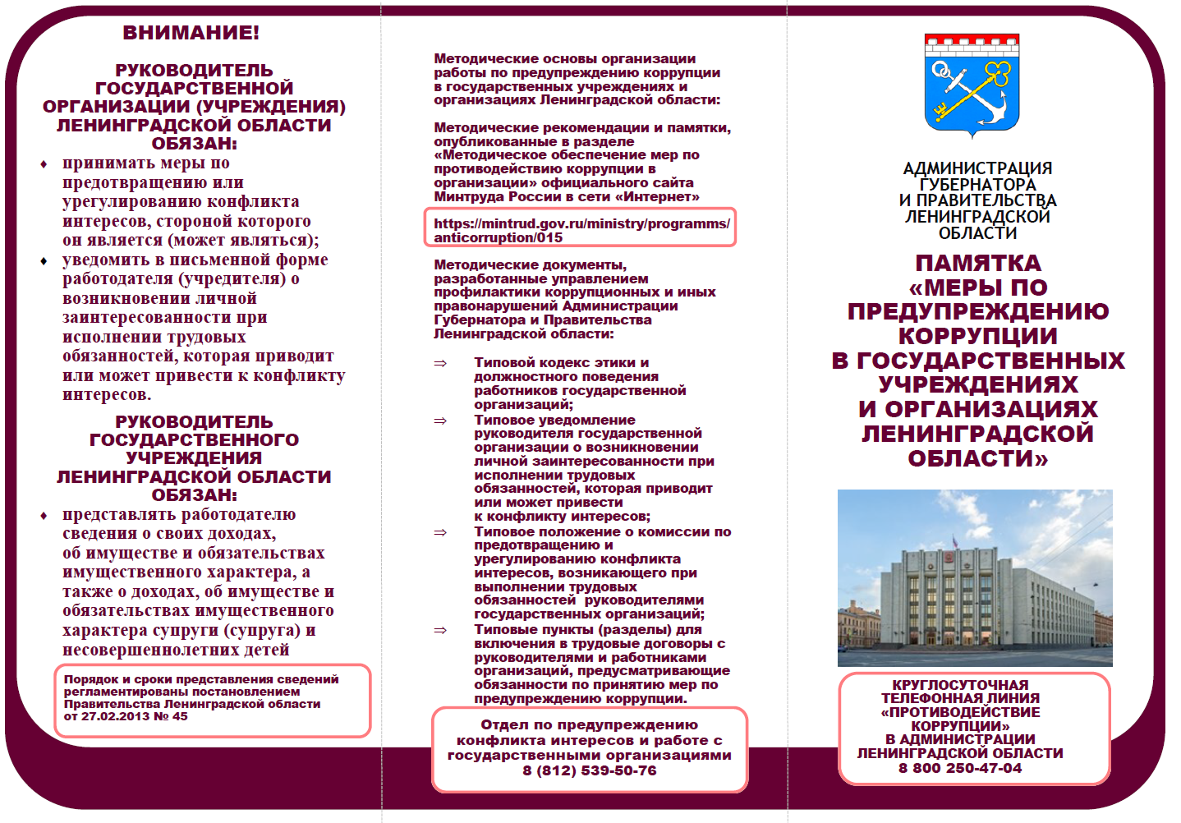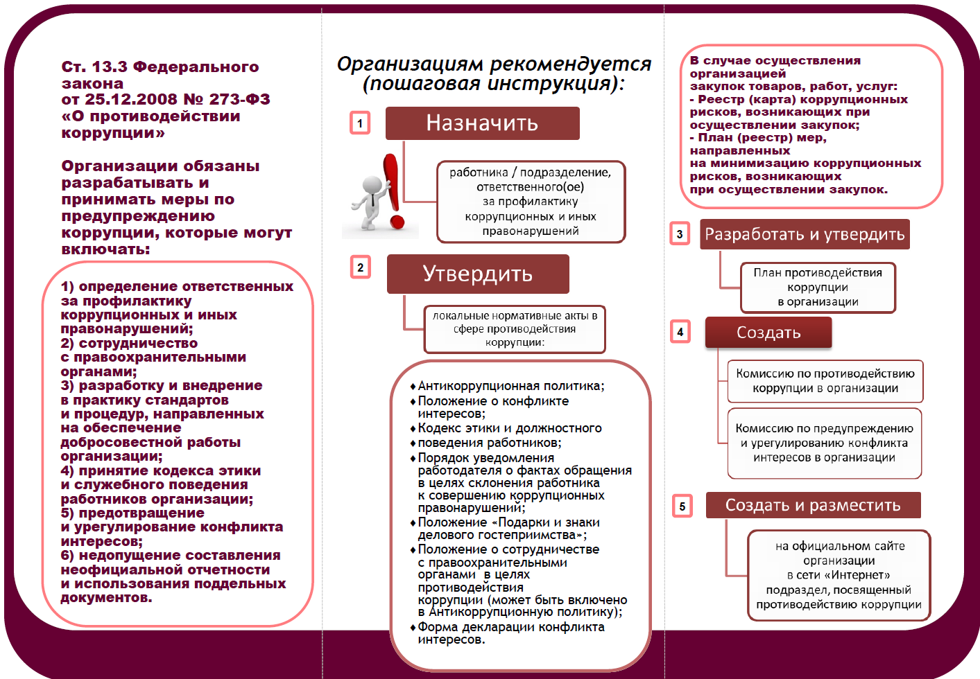

VII. О реализации антикоррупционной политики в сфере закупок товаров, работ, услуг для обеспечения государственных и муниципальных нужд

В Ленинградской области антикоррупционная политика в сфере закупок товаров, работ и услуг для обеспечения государственных и муниципальных нужд осуществляется на постоянной основе.
Так, в 2021 профильным органом исполнительной власти – комитетом государственного заказа Ленинградской области (далее – Комитет) принят
31 приказ, актуализированы положения, касающиеся порядка взаимодействия
с заказчиками Ленинградской области, с целью повышения прозрачности закупочных процедур, а также взаимодействия с подведомственным Комитету Государственным бюджетным учреждением Ленинградской области «Фонд имущества Ленинградской области» (далее – ГБУ ЛО «Фонд имущества ЛО»).
В целях выявления коррупционных рисков и соблюдения принципов контрактной системы в сфере закупок Комитетом проверяются предоставленные заказчиками документы и в случае выявления несоответствий требованиям Федерального закона № 44-ФЗ данные документы возвращаются заказчикам
на доработку с соответствующими рекомендациями.
В Комитете образована комиссия по соблюдению требований к служебному поведению государственных гражданских и урегулированию конфликта интересов. В 2021 году состоялось 4 заседания указанной Комиссии, на которых рассмотрено
4 уведомления работников Комитета. По результатам рассмотрения уведомлений,
в одном случае принято решение исключить осуществление работником контрольно-надзорных функций в отношении деятельности подведомственного учреждении, в трех случаях – исключить служебное взаимодействие работников Комитета с учреждениями – заказчиками Ленинградской области, в которых они ранее осуществляли трудовую деятельность.
Во исполнение ст. 26 Федерального закона № 44-ФЗ Комитет в целях централизации закупок осуществляет полномочия на определение поставщиков (подрядчиков, исполнителей) для заказчиков Ленинградской области. При этом контрольными полномочиями в отношении заказчиков в сфере закупок Комитет
не наделен.
Информационное и техническое обеспечение деятельности Комитета осуществляется при помощи автоматизированной информационной системы «Государственный заказ Ленинградской области» (далее – АИСГЗ ЛО), в которой осуществляется централизованное хранение и обработка информации в рамках процесса управления государственными и муниципальными закупками Ленинградской области.
Взаимодействие Уполномоченного органа непосредственно с каждым заказчиком возникает при осуществлении определенной закупки с момента поступления обращения. Обращение передается работнику Комитета для рассмотрения и обеспечения дальнейшего размещения информации посредством АИСГЗ ЛО в единой информационной системе в сфере закупок (далее – ЕИС).
В тех случаях, когда Комитетом при рассмотрении обращения заказчика
на осуществление закупки выявляются нарушения законодательства о контрактной системе, заказчику сообщаются или направляются в письменном виде замечания для их устранения.
Взаимодействие Комитета и заказчиков напрямую с потенциальными участниками закупки Федеральным законом № 44-ФЗ запрещено.
Исключения установлены ч. 5 ст. 42 Федерального закона № 44-ФЗ. Любой участник закупки, зарегистрированный в ЕИС, вправе направить с использованием электронной площадки заказчику не более трех запросов о даче разъяснений положений извещения об осуществлении закупки при проведении электронного конкурса и электронного аукциона не позднее, чем за три дня до окончания срока подачи заявок на участие в закупке.
Таким образом, общение с потенциальными участниками осуществляется исключительно в электронном виде, на условиях анонимности, обеспечен доступ ответа на запрос для всех участников.
Комитет осуществляет информационно-методическую и иную поддержку заказчиков при осуществлении закупок, осуществляется устное и письменное консультирование по вопросам применения законодательства о контрактной системе. К участию в вебинарах привлекаются представители операторов электронной площадки. Вся информация, касающаяся изменений контрактной системы закупок, размещается в АИСГЗ ЛО и на официальном сайте Комитета.
В целях снижения коррупционной составляющей, развития и актуализации функциональных возможностей единой информационной системы в сфере закупок разработаны типовые контракты и типовые положения для разного вида закупок. Данные типовые акты обязательны к использованию заказчиками при осуществлении закупки. Конструктор проектов контрактов также размещен
в АИСГЗ ЛО.
Кроме того, Комитет участвует в заседаниях, проводимых Управлением Федеральной антимонопольной службы по Ленинградской области (далее –
УФАС по ЛО), по жалобам в сфере закупок. Участие в заседаниях принимается только по тем процедурам, где Комитет выступал в качестве Уполномоченного органа на определение поставщика (подрядчика, исполнителя) для заказчиков Ленинградской области.

Кроме того, Администрацией реализуется проект по проведению антикоррупционного аудита в формате выездных проверок работы органов исполнительной власти и подведомственных организаций, в рамках которых в том числе оценивается деятельность органов исполнительной власти
и подведомственных организаций в сфере закупок товаров, работ, услуг:
- с целью выявления индикаторов рисков осуществляется оценка соблюдения организацией требований, предусмотренных законодательством Российской Федерации о контрактной системе (в том числе с участием контрольных органов).
- проводится анализ аффилированности работников участвующих
в закупочных процедурах, с поставщиками (подрядчиками, исполнителями).
В 2021 году проведено 13 выездных проверок (органы исполнительной власти – 8, подведомственные организации – 5), сведения о результатах которых
с рекомендациями об устранении выявленных нарушений и недостатков в работе направлены Администрацией в адрес руководителей органов исполнительной власти и подведомственных организаций.
В свою очередь органами исполнительной власти и подведомственными организациями предоставлена информация о проведенной работе по устранению недостатков и выполнению рекомендаций.
Помимо этого во исполнение п. 6.6 Плана на 2021-2024 годы органами исполнительной власти организовано добровольное представление гражданскими служащими, участвующими в процедурах закупок товаров, работ, услуг, деклараций о возможной личной заинтересованности (далее – декларации) в соответствии
с типовой формой, утвержденной в приложении к методическим рекомендациям, направленным письмом Министерства труда и социальной защиты Российской Федерации.
Сведения, содержащиеся в декларациях, направлены в Администрацию.
По результатам анализа представленной информации фактов аффилированности гражданских служащих с участниками государственных закупок, в том числе с поставщиками, подрядчиками, исполнителями,
не выявлено.

VIII. О принятых мерах по противодействию коррупции
в сфере предпринимательской деятельности

В 2021 году в целях противодействия коррупции в сфере предпринимательской деятельности осуществлено следующее.
Комитетом по развитию малого, среднего бизнеса и потребительского рынка Ленинградской области (далее – Комитет) в рамках указанной работы
на официальном сайте Комитета в сети «Интернет» размещен номер телефона,
по которому граждане, в том числе представители субъектов малого и среднего предпринимательства имеют возможность сообщить о коррупционных проявлениях. На портале «Мой бизнес» в сети «Интернет» в целях противодействия коррупции организована прямая линия для обращений, действующая в режиме «on-line».
Кроме того, сотрудниками Комитета и работниками подведомственного Комитету государственного казенного учреждения Ленинградской области «Ленинградский областной центр поддержки предпринимательства» на постоянной основе проводится разъяснительная работа среди представителей субъектов малого и среднего предпринимательства, обращающихся лично или по телефону
за получением консультационной поддержки.
В целях выработки мер по снижению административного давления
на субъекты предпринимательства со стороны должностных лиц, в Комитете функционирует рабочая группа (далее – рабочая группа). В 2021 году состоялось
2 заседания рабочей группы.
Комитетом проведены совещания с начинающими предпринимателями Ленинградской области по вопросам коррупции в сфере предпринимательской деятельности во всех муниципальных образованиях Ленинградской области.
На указанных мероприятиях до присутствующих доведена информация о видах коррупционных правонарушений, приведены примеры коррупционных правонарушений, в том числе в сфере закупок, участники мероприятий ознакомлены с мерами ответственности за коррупционные правонарушения.

IX. О результатах антикоррупционной экспертизы нормативных правовых актов Ленинградской области и их проектов в 2021 году

В 2021 году органами исполнительной власти проводилась антикоррупционная экспертиза нормативных правовых актов Ленинградской области и их проектов в соответствии с требованиями Федерального закона
от 25.12.2008 № 273-ФЗ «О противодействии коррупции», Федерального закона
от 17.07.2009 № 172-ФЗ «Об антикоррупционной экспертизе нормативных правовых актов и проектов нормативных правовых актов» (далее – Федеральный закон
№ 172-ФЗ), постановления Правительства Ленинградской области от 23.11.2010
№ 310 «Об антикоррупционной экспертизе нормативных правовых актов Ленинградской области и проектов нормативных правовых актов Ленинградской области».
В 2021 году комитетом правового обеспечения Ленинградской области
(далее – Комитет) подготовлено:
- 1 027 экспертных заключений по результатам антикоррупционной экспертизы проектов постановлений Губернатора и Правительства Ленинградской области (далее – Проекты) (в 2020 году – 1 006 экспертных заключений).
По результатам проведенной антикоррупционной экспертизы в 3 Проектах Комитетом выявлены коррупциогенные факторы. Наиболее часто встречающимися коррупциогенными факторами являются:
1) широта дискреционных полномочий (пп. «а» п. 3 Методики проведения антикоррупционной экспертизы нормативных правовых актов и проектов нормативных правовых актов, утвержденной постановлением Правительства Российской Федерации от 26.02.2010 № 96 «Об антикоррупционной экспертизе нормативных правовых актов и проектов нормативных правовых актов»
(далее – Методика), в 2021 году выявлено 3 коррупциогенных фактора;
2) принятие нормативного правового акта за пределами компетенции
(пп «д» п.3 Методики), выявлено 2 коррупциогенных фактора;
3) отсутствие или неполнота административных процедур (пп. «ж» п. 3 Методики), выявлено 3 коррупциогенных фактора;
4) наличие завышенных требований к лицу, предъявляемых для реализации принадлежащего ему права (пп. «а» п. 4 Методики), выявлен 1 коррупциогенный фактор.
Все выявленные коррупциогенные факторы устранены разработчиками Проекта при его последующей доработке.
Также в 2021 году Комитетом подготовлено 48 заключений в отношении действующих постановлений Губернатора и Правительства Ленинградской области (в 2020 году – 47 заключений). Коррупциогенные факторы выявлены
в 19 нормативных правовых актах (в 2020 году – коррупциогенные факторы выявлены в 18 актах).
Наиболее часто выявляемыми коррупциогенными факторами в действующих нормативных правовых актах в 2021 году стали:
1) наличие завышенных требований к лицу, предъявляемых для реализации принадлежащего ему права (пп. «а» п. 4 Методики), выявлено 34 коррупциогенных фактора;
2) нормативные коллизии (пп. «и» п. 3 Методики), выявлено
33 коррупциогенных фактора;
3) широта дискреционных полномочий (пп. «а» п. 3 Методики), выявлено
30 коррупциогенных факторов;
4) отсутствие или неполнота административных процедур (пп. «ж» п. 3 Методики), выявлено 11 коррупциогенных факторов;
5) принятие нормативного правового акта за пределами компетенции (пп. «д» п. 3 Методики), выявлено 10 коррупциогенных факторов;
6) юридико-лингвистическая неопределенность (пп. «в» п. 4 Методики), выявлен 1 коррупциогенный фактор.
К настоящему времени выявленные коррупциогенные факторы устранены
в 17 нормативных правовых актах. Проекты нормативных правовых актов
о внесении соответствующих изменений в целях исключения оставшихся коррупциогенных факторов находятся в разработке или на согласовании в органах исполнительной власти Ленинградской области.
Органами исполнительной власти в соответствии с положениями о них
и ведомственными порядками проведения антикоррупционной экспертизы
в 2021 году проведено:
- 2 054 антикоррупционных экспертизы проектов разработанных ими приказов. При проведении антикоррупционной экспертизы в 1 проекте приказа выявлены 2 коррупциогенных фактора (устранены при доработке проекта в рабочем порядке);
- 43 антикоррупционных экспертизы приказов. При проведении антикоррупционной экспертизы коррупциогенные факторы выявлены в 7 приказах (к настоящему моменту – устранены).
Заключения от независимых экспертов по результатам проведения ими независимой антикоррупционной экспертизы нормативных правовых актов Ленинградской области и их проектов в 2021 году не поступали.

X. О работе с обращениями граждан и организаций

В Ленинградской области установлен особый порядок работы с обращениями граждан и юридических лиц по вопросам противодействия коррупции.
Так, в соответствии с постановление Губернатора Ленинградской области
от 31.03.2015 № 18-пг копии письменных обращений граждан, направленных
и поступивших в органы исполнительной власти, а также на имя руководителей органов исполнительной власти, содержащих сведения о коррупции и копии ответов на них направляются в Администрацию, что позволяет контролировать рассмотрение таких обращений.
Помимо этого, в 2021 году, в соответствии Порядком, установленном постановлением Правительства Ленинградской области от 23.04.2019 № 177, осуществлен прием сообщений на выделенную телефонную линию «Противодействие коррупции» в Администрации Ленинградской области (далее – Телефонная линия), работающей в круглосуточном режиме автоответчика
по приему сообщений.
Каждое обращение детально рассматривается, при необходимости организовывается взаимодействие, как с гражданами, так и с органами местного самоуправления, в отдельных случаях информация направляется
в правоохранительные органы и органы прокуратуры.
В 2021 году на Телефонную линию поступило и зарегистрировано
78 обращений, при этом по вопросам возможных коррупционных проявлений
7 обращений (в том числе по 2 фактам поступило по 2 обращения аналогичного содержания). Указанные обращения рассмотрены в установленном порядке.
Также в 2021 году Администрацией на плановой основе проведен мониторинг информации о коррупционных проявлениях в деятельности должностных лиц органов исполнительной власти, других государственных органов, органов местного самоуправления, государственных организаций, подведомственных органам исполнительной власти, поступивших в органы исполнительной власти, содержащейся в обращениях граждан и юридических лиц (далее – мониторинг).
Результаты мониторинга в соответствии с планом работы комиссии
по координации работы по противодействию коррупции в Ленинградской области на 2021 год рассмотрены на заседании Комиссии.

XI. О взаимодействии с органами местного самоуправления по вопросам реализации деятельности в сфере противодействия коррупции

Администрацией в 2021 году для муниципальных служащих органов местного самоуправления, а также лиц, замещающих муниципальные должности, организовано и проведено 5 семинаров-совещаний в формате видеоконференцсвязи по вопросам реализации законодательства о противодействии коррупции.
Подготовлены и направлены в органы местного самоуправления
34 информационных письма по отдельным вопросам применения законодательства о противодействии коррупции, а также на постоянной основе осуществлялось индивидуальное консультирование лиц, замещающих муниципальные должности
и муниципальных служащих по любым возникающим вопросам в сфере противодействия коррупции.
Кроме этого, Администрацией в 2021 году разработаны и внедрены
в деятельность органов местного самоуправления методические материалы,
в которых основное внимание уделялось обеспечению достоверности и полноты представляемых сведений о доходах, расходах, об имуществе и обязательствах имущественного характера, а именно:
- памятка по представлению сведений гражданами, претендующими
на замещение муниципальных должностей, и лицами, замещающими данные должности;
- брошюра по вопросам представления сведений, в содержание которой раскрыто правовое регулирование и типичные нарушения, установленные
по результатам проверок достоверности и полны сведений, проведенных управлением, повлекшие применение мер ответственности.

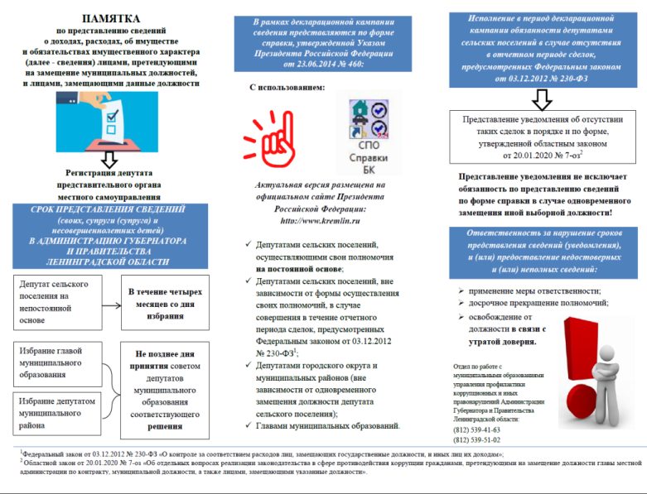

Вместе с тем, в 2021 году комитетом по местному самоуправлению, межнациональным и межконфессиональным отношениям Ленинградской области
в соответствии с государственным контрактом на оказание услуг по повышению квалификации лиц, замещающих муниципальные должности и должности муниципальной службы в органах местного самоуправления, муниципальных образований Ленинградской области проведено обучение руководителей
и специалистов администраций муниципальных образований
по программе повышения квалификации «Государственная политика в сфере противодействия коррупции» для 59 слушателей.
В обучении приняли участие муниципальные служащие муниципальных образований, входящих в состав 17 муниципальных районов Ленинградской области, а также Сосновоборского городского округа Ленинградской области.
Целью обучения являлось совершенствование и (или) получение новой компетенции, необходимой для профессиональной деятельности, и (или) повышение профессионального уровня в рамках имеющейся квалификации лиц, замещающих муниципальные должности и должности муниципальной службы
в органах местного самоуправления.

XII. О мерах, принимаемых в целях формирования у гражданских служащих нетерпимого отношения к коррупции

В 2021 году в целях формирования у гражданских служащих нетерпимого отношения к коррупции для гражданских служащих организовано 5 мероприятий:
- 2 семинара для гражданских служащих, ответственных за работу
по противодействию коррупции в органах исполнительной власти, на темы:
«О практике проведения организациями работы по предупреждению коррупции» и «Организация мероприятий в сфере противодействия коррупции
в органах исполнительной власти Ленинградской области и государственных организациях»;
- семинар для гражданских служащих комитета государственного строительного надзора и государственной экспертизы Ленинградской области
и работников его подведомственных организаций на тему: «Формирование стандартов антикоррупционного поведения. Юридические и психологические аспекты»;
- семинар, посвященный Международному дню борьбы с коррупцией,
для представителей органов исполнительной власти;
- конкурс лучших практик популяризации антикоррупционных стандартов среди органов исполнительной власти «Красный квадрат». В ходе конкурса определялись лучшие информационные стенды, отражающие актуальные вопросы профилактики коррупции.
Во исполнение решения комиссии по координации работы
по противодействию коррупции в Ленинградской области в целях формирования антикоррупционного поведения разработана и внедрена в деятельность рабочая тетрадь гражданского служащего, содержащая основные нормы законодательства
в сфере противодействия коррупции, описание правил поведения в ситуациях, непосредственно или косвенно связанных с коррупционными рисками, а также отдельных статей Уголовного кодекса Российской Федерации, предусматривающих уголовную ответственность за совершение коррупционных преступлений.
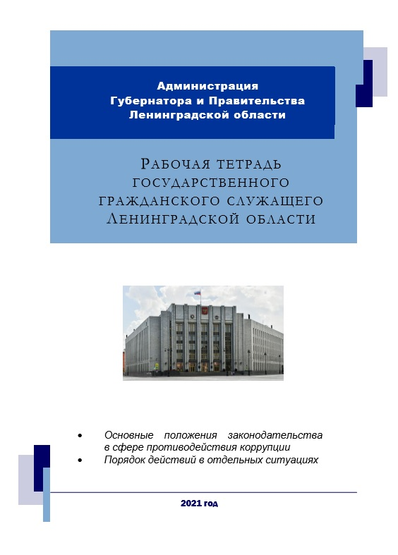

Помимо этого в органы исполнительной власти направлены информационные письма по вопросам в сфере противодействия коррупции, а также на постоянной основе осуществлялось индивидуальное консультирование гражданских служащих по любым возникающим вопросам в сфере противодействия коррупции.

XIII. Об антикоррупционном просвещении в образовательных организациях, созданных Ленинградской областью и муниципальными образованиями Ленинградской области

В целях формирования антикоррупционного мировоззрения и повышения общего уровня правосознания и правовой культуры для обучающихся
в образовательных организациях Ленинградской области комитетом общего
и профессионального образования Ленинградской области в 2021 году проведена системная работа по антикоррупционному просвещению.
В основной и средней школе работа по формированию антикоррупционного мировоззрения осуществлялась в основном в рамках преподавания общественно-научных предметов.
В то же время эта работа ведется в рамках внеурочной деятельности
по программам, направленным на формирование правового сознания и правовой культуры.
В большинстве общеобразовательных организаций Ленинградской области ведется активная антикоррупционная политика:
- созданы рабочие группы по реализации антикоррупционных мероприятий;
- разработаны рекомендации (памятки) для сотрудников о поведении
в ситуациях, представляющих коррупционную опасность;
- проводится постоянный мониторинг коррупционных правонарушений;
- на официальных сайтах организаций в сети «Интернет» есть специальные разделы по антикоррупции, в самих учреждениях – информационные стенды, телефоны горячей линии и почтовые ящики по вопросам антикоррупционного просвещения.
В 2021 году проводился мониторинг формирования антикоррупционного мировоззрения и повышения общего уровня правосознания и правовой культуры обучающихся общеобразовательных организаций Ленинградской области.
В данном мероприятии приняли участие 230 руководителей и более 2 тысяч обучающихся в 10-11 классах.
Аналитические материалы, подготовленные по итогам проведения мониторинга, могут являться диагностической основой для разработки проектов программ антикоррупционной направленности в школах, расширения спектра проводимых мероприятий, а также дополнительных профессиональных программ повышения квалификации педагогов по антикоррупционной тематике.

XIV. Об антикоррупционном просвещении граждан

В Ленинградской области на плановой основе реализуется комплекс мер, направленных на антикоррупционное просвещение граждан, в том числе
на воспитание неприятия молодым поколением коррупции как явления, несовместимого с ценностями современного правового государства.
Данные мероприятия закреплены в областном плане противодействия коррупции и предусматривают проведение конкурсных мероприятий, в рамках которых особое внимание уделяется повышению правосознания и правовой грамотности обучающихся.
Так, начиная с 2016 года, в Ленинградской области на ежегодной основе проводится областной конкурс на антикоррупционную тематику
«Мы за честную Россию без коррупции» среди обучающихся 9-11 классов общеобразовательных организаций Ленинградской области (далее – конкурс), старт которого приурочен к Международному Дню борьбы с коррупцией – 9 декабря.
В 2016-2017 учебном году в рамках конкурса школьники писали антикоррупционные сочинения.
С 2017 года в рамках конкурса школьники снимают видеоролики
на антикоррупционную тематику.
Конкурс организуется и проводится Администрацией совместно с комитетом общего и профессионального образования Ленинградской области, с привлечением Ленинградского областного института развития образования и Ленинградского областного центра развития творчества одаренных детей и юношества «Интеллект».
Задачами конкурса являются:
- воспитание у подрастающего поколения антикоррупционного поведения
и честной гражданской позиции;
- пропаганда базовых гражданских ценностей через вовлечение обучающихся в творческую деятельность;
- повышение образовательного, культурного уровня подрастающего поколения в области противодействия коррупции, развитие познавательной
и гражданской активности обучающихся.
Для участия в конкурсе принимаются как индивидуальные, так
и коллективные работы, которые соответствуют тематическим направлениям
и номинациям.
Развитие сюжета и обстоятельства участники конкурса определяют самостоятельно, отражая свое видение ситуации. Это позволяет продемонстрировать собственное представление обучающихся об особенностях проявления коррупции в повседневной жизни, и задуматься о ее причинах
и негативных последствиях.
Конкурс проходит в 3 этапа: школьный, муниципальный, областной.
Оценка представленных на конкурс материалов на каждом этапе проводится школьным, муниципальным и областным жюри.
Областное жюри оценивает конкурсные работы по таким критериям как: соответствие работы теме конкурса, понимание принципов антикоррупционного поведения и противодействия коррупции, креативность ролика и другие.
По итогам областного этапа конкурса определяются победитель (победители) и лауреаты конкурса, которые награждаются дипломами конкурса.
Образовательные организации, обучающиеся которых стали победителями конкурса, награждаются ценными призами.
Конкурс вызывает все больший интерес среди школьников, активное участие в подготовке конкурсных работ принимают руководители образовательных организаций, педагоги-наставники и родители учеников.
9 декабря 2021 года стартовал конкурс, проводимый в Ленинградской области в пятый раз. В настоящее время подводятся итоги конкурса. По результатам трех этапов Конкурса будут определены победители и лауреаты, которые будут награждены дипломами Конкурса. Образовательные организации, обучающиеся которых стали победителями Конкурса будут награждены ценными призами.
Кроме того, принимая во внимание, что одной из задач, возложенных
на образовательные организации, является воспитание неприятия обучающимися коррупции как явления, несовместимого с ценностями правового государства,
в Ленинградской области реализуется еще одно направление антикоррупционного просвещения обучающихся – антикоррупционное воспитание посредством работы преподавателей образовательных организаций.
Так, в соответствии с решением комиссии по координации работы
по противодействию коррупции в Ленинградской области от 21.07.2020 № 3/20
в 2021 году впервые организован и проведен областной конкурс лучших практик организации антикоррупционного просвещения обучающихся «Школа – территория антикоррупционного просвещения» (далее – Конкурс).
Цель Конкурса – выявление и продвижение лучших образовательных практик Ленинградской области по формированию антикоррупционного мировоззрения как составной части социально-гражданской компетентности обучающихся.
Задачами Конкурса являются:
- повышение профессиональной компетентности педагогов в области антикоррупционного образования обучающихся;
- определение и распространение эффективного опыта организации антикоррупционного образования обучающихся, профилактической работы
в системе образования;
- выявление и поощрение творчески работающих педагогов и педагогических коллективов;
- привлечение внимания общественности к вопросам формирования антикоррупционного мировоззрения.
В рамках Конкурса под лучшими практиками организации антикоррупционного просвещения обучающихся понимается любая форма организации и сопровождения образовательного процесса в общеобразовательной организации, в том числе с использованием информационно-коммуникационных технологий на расстоянии в онлайн режиме.
Конкурс проходил в 3 этапа: школьный, муниципальный, региональный.
Для участия в Конкурсе участнику необходимо было подготовить конкурсную работу в виде видеоролика или презентации, а также аннотацию к конкурсной работе.
На конкурс принимались работы (как индивидуальные, так и коллективные) педагогов, участвующих в организации антикоррупционного просвещения обучающихся.
По итогам Конкурса победитель и лауреаты поощрены денежной премией.
Кроме того, в 2021 году, в целях формирования в обществе нетерпимого отношения к коррупции и антикоррупционных стандартов поведения осуществлены следующие мероприятия:
1. Организовано распространение социальной рекламы по теме «Противодействие коррупции» на следующих носителях:
- наружная реклама (билборды) – 25 сторон рекламных конструкций;
- организовано создание и распространение социальной рекламы в салонах общественного транспорта Ленинградской области – стикеры в количестве 300 штук размещены в салонах 114 автобусов, курсирующих по территории Ленинградской области.
2. Организовано распространение работ победителей конкурса для учеников старших классов областных школ – «Мы за честную Россию без коррупции»
в социальной сети «ВКонтакте» и в сообществах средств массовой информации Ленинградской области (далее – СМИ) в социальных сетях.
3. В 53 СМИ по данной тематике опубликовано (вышло) в эфир более
300 информационных материалов и материалов социальной рекламы.
4. Организовано освещение в районных печатных СМИ о необходимости участия общества в противодействии коррупции, формированию в обществе нетерпимого отношения к ее проявлениям (информационные материалы размещены в 18 печатных СМИ с дублированием на сайтах СМИ и в сообществах СМИ
в социальных сетях).
5. Организовано изготовление полиграфической продукции на тему «Противодействие коррупции» общим тиражом 19 тыс. экз. (плакаты – 9 тыс. экз., листовки – 10 тыс. экз.), которая направлена в администрации муниципальных районов Ленинградской области для размещения в администрациях городских
и сельских поселений, муниципальных организациях, образовательных учреждениях, местах массового скопления людей.
6. На официальных сайтах органов исполнительной власти в сети «Интернет» на постоянной основе размещается актуальная информация в сфере противодействия коррупции в соответствии с требованиями Федерального закона
от 09.02.2009 № 8-ФЗ «Об обеспечении доступа к информации о деятельности государственных органов и органов местного самоуправления».
7. Предоставлена бесплатная юридическая помощь гражданам в виде правового консультирования по вопросам, относящимся к компетенции органов исполнительной власти, в порядке, установленном законодательством Российской Федерации.
Вместе с тем, в целях формирования в обществе нетерпимости
к коррупционным проявлениям, в том числе направленным на повышение эффективности антикоррупционного просвещения, в органах исполнительной власти размещены стенды, на которых имеется вся необходимая информация по антикоррупционной тематике.

